CL287 Scheda creata il 4 settembre 2022

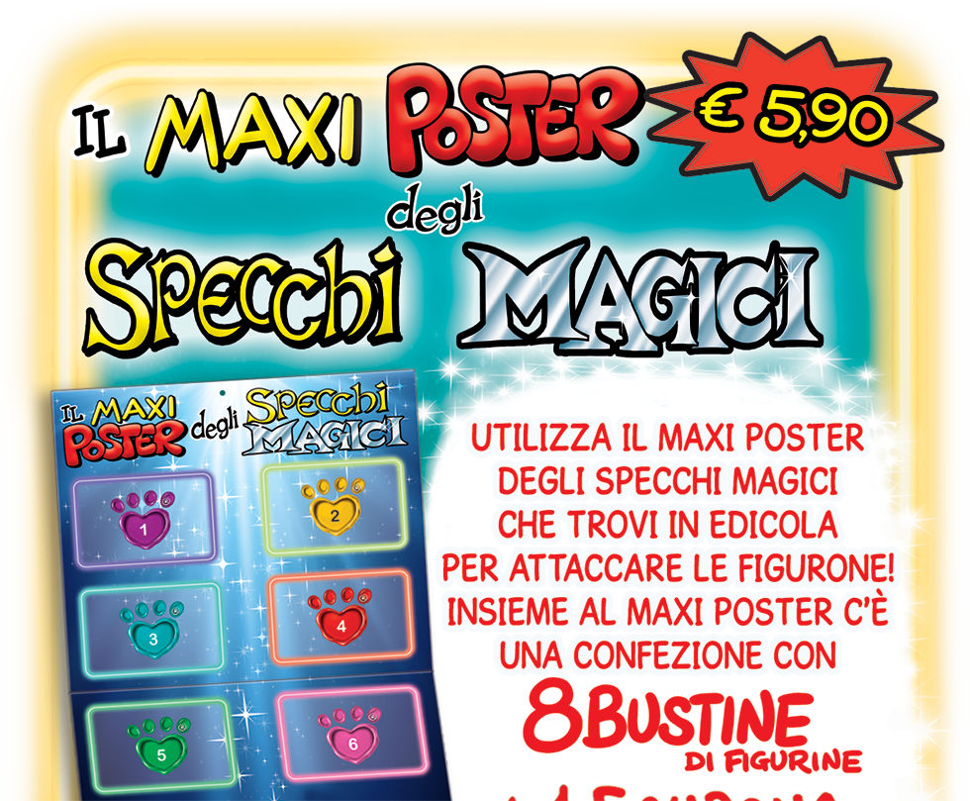Descrizione bibliografica
*Amici collection. - N. 1 (2020)- . - Milano : Pizzardi, 2020- . - volumi : ill. ; 100 x 40 cm ripiegato 34 x 40 cm. ((Periodicità non dichiarata. - BVE0858266
Varianti del titolo: *Amici cucciolotti. Il maxi poster; Il *maxi poster degli specchi magici e..

